Welche gesundheitlichen Auswirkungen hatte der zweite Golfkrieg auf die amerikanischen Soldaten?

Analysieren eines World Press Photos

Autoren:

Marc Binggeli, Fabian Haering, Jonas Etter, Abidin Vejseli

22.11.2018, Bern

GIBB, Abteilung BMS

Klasse BM1.2016.I5B%%%

Deutsch / Geschichte und Politik

Begleitet von Frau Beyeler und Herr Horst

**Inhalt**

Einleitung 3

Theorieteil 3

Bildanalyse 4

Kommentar 6

Fazit 7

Literaturverzeichnis 8

Abbildungsverzeichnis 9

Eigenständigkeitserklärung 10

Einleitung

Der Ursprung unseres Projekts ist ein Bild der Webseite Worldpressphoto.org.[1] Dieses Bild stammt aus dem zweiten Golfkrieg und führt uns zu folgender Fragestellung: **Welche gesundheitlichen Auswirkungen hatte der zweite Golfkrieg auf die amerikanischen Soldaten?**

Mit Hilfe dieser Fragestellung wollen wir herausfinden, was für Folgen der zweite Golfkrieg auf die Gesundheit der amerikanischen Soldaten hatte. Das Interesse an kriegsbedingten Traumata weckt unser Geschichtsunterricht, in welchem wir den ersten Weltkrieg behandeln. Der erste Weltkrieg hatte gravierende Folgen auf die Gesundheit der beteiligten Soldaten. Unser Ziel ist es, mögliche Gemeinsamkeiten herauszukristallisieren.

Zahlreiche Konflikte ereignen sich noch heute in der Golfregion, dies ist ein weiterer Grund, warum wir dieses Thema wählen.

Wir recherchieren Fakten und Hintergründe zu unserem Bild im Internet. Diese halten wir im Theorieteil fest. Neben dem Theorieteil erstellen wir eine Bildanalyse, welche eine subjektive Beschreibung beinhaltet und den Praxisteil darstellt. Den Theorie- und den Praxisteil schliessen wir mit einem Kommentar ab. In diesem verknüpfen wir Theorie und Praxis und ergänzen mit eigenen Ansichten und Interpretationen, welche wir aus unserer Recherche folgern.  
Bei der Recherche achten wir, dass wir mehrere unabhängige Quellen im Internet suchen und diese miteinander vergleichen, damit wir die Korrektheit der Informationen gewährleisten können.

Die Bildanalyse erstellen wir mit der AQUA Methode, welche wir aus dem Geschichtsunterricht kennen. Allerdings passen wir die Methode an, da wir die Bildinterpretation und den Bezug des historischen Kontexts in der Bildanalyse nicht erwähnen, wie es in AQUA vorgesehen ist. Dieser Teil verbindet die Theorie mit der Praxis und wird deshalb im Abschnitt Kommentar erwähnt.

Theorieteil

Im August des Jahres 1990 überfielen und besetzten irakische Truppen den Nachbarn Kuwait. Der Irak war in einer schwierigen wirtschaftlichen Situation und hochverschuldet. Mit dem Angriff auf Kuwait wollten die Iraker zusätzliche Ölquellen gewinnen. Die irakische Regierung erklärte Kuwait Ende August zum Bestandteil der irakischen Provinz Basra.

Die westliche Welt war empört. Der Sicherheitsrat der Vereinten Nationen akzeptierte die Annexion von Kuwait nicht und reagierte mit wirtschaftlichen Sanktionen. [2]

Die Amerikaner, unter Präsident George H. W. Bush, verfolgten einen anderen Weg.   
Mit der Operation **Desert Shield** wurden Flugzeugträger und Soldaten nach Saudi-Arabien entsandt, damit ein Vormarsch des Iraks nach Saudi-Arabien gestoppt werden kann.

Die militärische Operation war allerdings noch defensiv geprägt und die UNO bemühte sich, die Krise mit Verhandlungen zu lösen.[3]

Diese Verhandlungen, bei denen auch der vollständige Rückzug der irakischen Armee verlangt wurde, scheiterten. Dabei erwiesen sich die USA als grösster Gegner des Iraks und übten grossen Druck auf die UNO aus. Aus diesem Grund stellte die UNO dem Irak ein Ultimatum. Der Irak muss sich bis Mitte Januar 1991 aus dem Kuwait zurückziehen.[4]

Nach dem Ablauf dieses Ultimatums griffen die alliierten Truppen in der Operation **Desert** **Storm** den Irak mit gewaltigen Luftangriffen an. Die Luftangriffe der Amerikaner führten zu gravierenden Problemen und Epidemien in der irakischen Bevölkerung. Die irakischen Truppen waren kaum mehr in der Lage, Widerstand zu leisten.

Ende Februar starteten die amerikanischen Truppen einen Bodenkrieg und konnten Kuwait innert kürzester Zeit erobern und befreien. [5]

Obwohl die amerikanischen Truppen klar gesiegt und nur wenige Opfer zu beklagen hatten, hinterliess der Krieg gravierende Spuren bei den Soldaten. Symptome, welche später unter dem Namen **Golfkriegssyndrom** zusammengefasst wurden. Diese Symptome sind sowohl physischer als auch psychischer Art. Dazu gehören: Konzentrationsstörungen, Leistungsabfall, Durchfall, Hautausschläge, Muskel-, Gelenk- und Kopfschmerzen, plötzliche Schweissausbrüche, Erschöpfungszustände, Schwindel, Ohnmachtsanfälle, Schlaflosigkeit und extreme Stimmungsschwankungen. Eine genaue Ursache dieses Golfkriegssyndroms ist bis heute nicht vollständig geklärt und ist Gegenstand zahlreicher Untersuchungen und mancher Spekulationen.[6]

Bildanalyse

Dieses Bild, eine Fotografie, wurde am 27. Februar im Jahr 1991 von David Turnley aufgenommen. Das Bild zeigt das Innere eines amerikanischen Armeehelikopters.[7] Dies konnten wir der Bildbeschreibung der Seite Wordpressphoto.org entnehmen.

Das Foto ist düster, dunkle Farben dominieren. Vier Soldaten sind auf dem Bild zu erkennen. Der Soldat, welcher sich am linken Rand des Bildes befindet, trägt einen Helm mit einem Nachtsichtgerät, Kopfhörer und ein Mikrofon. Mit der linken Hand hält er einen Dollarschein. Mit der rechten Hand einen Stift, mit welchem er etwas auf einen Notizblock schreibt. Sein Gesicht ist sauber und er wirkt konzentriert.

Der Soldat, welcher sich sitzend im Vordergrund befindet, heisst Ken Kozakiewicz und ist Sergeant in der amerikanischen Armee.[8] Das gesamte Bild wird durch sein Gesicht dominiert. In seinem Ausdruck spiegeln sich Verzweiflung und Trostlosigkeit. Auch er trägt einen Helm. Dieser und seine gesamte Ausrüstung sehen gebraucht, teilweise kaputt und schmutzig aus. Sein linker Arm ist in einer Schlinge fixiert. Unter dieser Schlinge steckt ein weisses Stück Papier.

Der Soldat, welcher neben Ken Kozakiewicz sitzt, heisst Michael Tsangarakis.[9] Sein Gesicht ist mit einer dicken weissen Gaze bandagiert, nur die untere Gesichtshälfte ist erkennbar. Im Gegensatz zu Ken trägt er keinen Helm. Seine Hosen sind, wie diejenigen von Ken, khakigrün und dreckig. Zudem trägt er schwarze Ledergamaschen. Seine Arme und sein Gesicht sind auch verschmutzt. An der rechten Hand trägt er ein metallenes Armband. Diesen Arm hat er angewinkelt. Neben Michael liegt ein grüner Leichensack mit einem Reissverschluss.

**Abbildung 1:** World Press Photo of the Year David Turnley

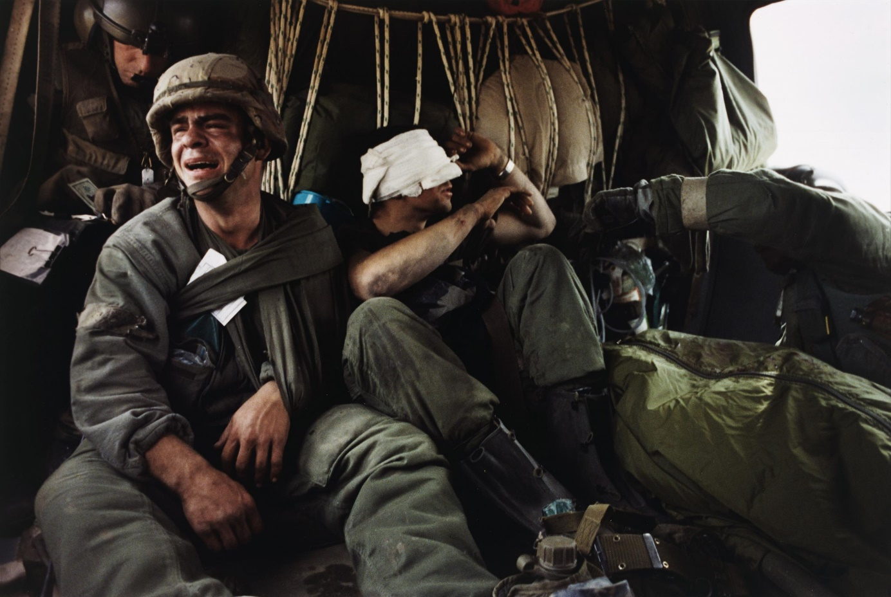Auf der rechten Seite des Bildes befindet sich ein weiterer Soldat. Dieser verdeckt mit seinem linken Arm sein Gesicht und ist nicht vollständig erkennbar. Über der grünen Armeekleidung trägt er eine gräuliche Schutzweste. Im Hintergrund sind hinter Seilen verschiedene grüne und hellbraune Taschen festgemacht.

Kommentar

Ken, Michael und Andy sind in verschiedenen Militärfahrzeugen unterwegs, als sie von amerikanischen Panzern mit Uranmunition beschossen werden. Die Panzer halten die Fahrzeuge für Feinde. Nachdem das Fahrzeug von Ken getroffen und manövrierunfähig wurde, fuhr Andy herbei, um ihm zu helfen. Dabei wurde auch sein Fahrzeug getroffen und Andy verlor sein Leben. [10]

Der Zettel, welcher unter der Schlinge von Ken, der Soldat im Vordergrund, fixiert ist, ist der Ausweis von Andy Alaniz, welchen Ken durch ein Besatzungsmitglied des Helikopters erhalten hat. Nachdem Ken realisiert hat, wer sich im Leichensack befindet, wird von seinen Emotionen überwältigt. Ken ist zutiefst verzweifelt und traurig. Sein psychischer Schmerz ist viel grösser, als der physische Schmerz des gebrochen Armes.

Neben Ken versucht Michael mit seinem Arm die Bandage hochzuheben, damit er sehen kann, was das für ein Sack ist, welcher in den Helikopter gelegt wurde. Durch den Panzerbeschuss hat Michael Verbrennungen im Gesicht und muss deshalb diese Bandage tragen. Neben den psychischen Belastungen, welche durch dieses Ereignis ausgelöst und sein restliches Leben prägen werden, wird er bleibende Brandnarben im Gesicht haben, welche ihn täglich an diesen Tag erinnern, wenn er sich im Spiegel sieht. [11]

Michael und Ken leiden anschliessend an einer posttraumatischen Belastungsstörung. Eine Posttraumatische Belastungsstörung tritt als eine verzögerte psychische Reaktion auf ein extrem belastendes Ereignis, eine Situation aussergewöhnlicher Bedrohung oder katastrophenartigen Ausmasses auf.

Im Fall von Ken und Michael ist der Beschuss der Fahrzeuge und der tragische Verlust von Andy die Hauptursache. Wegen seiner posttraumatischen Belastungsstörung hat Ken Panikattacken bei Horizonten mit Weitsicht, wie zum Beispiel beim Autofahren. Ken kann nur ein eingeschränktes Leben führen.[12]

Doch der Golfkrieg ist bei weitem nicht der einzige Krieg, bei dem posttraumatische Belastungsstörungen aufgetreten sind. Im ersten Weltkrieg wurde mit dem Wort **Kriegszittern** erstmals dieses Syndrom beschrieben. In den nachfolgenden Kriegen wurden diese Symptome immer wieder festgestellt. [13]

Fazit

Die gesundheitlichen Folgen der Soldaten nach dem Golfkrieg sind unter dem Golfkriegssyndrom zusammengefasst. Neben physischen Verletzungen beinhaltet dies auch psychische Schäden. Der wesentliche Teil dieses Syndroms sind Posttraumatische Belastungsstörungen. Diese haben sich zu einem grossen Problem in der amerikanischen Gesellschaft entwickelt. Viele Kriegsheimkehrer finden sich in der Heimat nicht mehr zurecht. Die Obdachlosigkeitsrate ist hoch und die Anzahl Suizide der Kriegsveteranen liegt bei durchschnittlich 22 pro Tag.

Die betroffenen Veteranen, welche Suizid begehen, stammen aus den verschiedenen Kriegen der amerikanischen Geschichte.[14]

Suizide von Kriegsheimkehrern sind aber nicht nur ein amerikanisches Problem. Bei unserer Recherche fand sich diese Problematik bereits bei überlebenden Soldaten aus dem 1. Weltkrieg. Das Phänomen der Selbsttötung wurde damals einfach noch nicht genau untersucht. Ausgelöst wurden diese Suizide schon damals durch eine Symptomatik, welche wir heute posttraumatisches Belastungssyndrom, oder Golfkriegssyndrom nennen. Tiefe Verletzungen der Seele, welche den betroffenen Menschen Zeit seines Lebens beeinträchtigen.[15]

Literaturverzeichnis

Naica-Loebell, Andrea. 2008. Das Golfkriegssyndrom wird teuer.

*https://www.heise.de/tp/features/Das-Golfkriegssyndrom-wird-teuer-3437183.html*   
(Stand 21.11.2008)

Reck, Sophia. 2014. Infoblatt Zweiter Weltkrieg.  
*https://www.klett.de/alias/1018188* (Stand: 30.07.2014)

Bundeszentrale für politische Bildung.2015. Vor 25 Jahren: Beginn des Zweiten Golfkriegs  
*http://www.bpb.de/politik/hintergrund-aktuell/210410/beginn-des-2-golfkriegs*(Stand: 31.07.2018)

Worldpressphoto.**2018.** World Press Photo of the Year

[*https://www.worldpressphoto.org/collection/photo/1992/world-press-photo-year/david-turnley*](https://www.worldpressphoto.org/collection/photo/1992/world-press-photo-year/david-turnley)**(Stand: 21.11.2018)**

Graham, Tim.2015. Strangers linked by iconic Desert Storm photo finally meet 24 years later  
*https://buffalonews.com/2015/05/30/strangers-linked-by-iconic-desert-storm-photo-finally-meet-24-years-later/* (Stand: 31.05.2015)  
  
Neurologen und Psychiater im Netz.**2018**.Was ist eine Posttraumatische Belastungsstörung (PTBS)? *https://www.neurologen-und-psychiater-im-netz.org/psychiatrie-psychosomatik-psychotherapie/erkrankungen/posttraumatische-belastungsstoerung-ptbs/was-ist-eine-posttraumatische-belastungsstoerung-ptbs/* **(Stand: 21.11.2018)**

Bochsler, Katharina. 2014. Vom Entsetzen gepackt: traumatisierte Soldaten im 1. Weltkrieg *https://www.srf.ch/kultur/gesellschaft-religion/vom-entsetzen-gepackt-traumatisierte-soldaten-im-1-weltkrieg* (Stand: 29.10.2014)

Democracy Now!.2013. US-Veteranen – Arbeitslosigkeit, Trauma und Selbstmord

*https://weltnetz.tv/video/518-us-veteranen-arbeitslosigkeit-trauma-und-selbstmord*

(Stand: 11.11.2013)

Forum der deutschen Wehrmacht. 2008. Selbstmord von Soldaten.

*https://www.forum-der-wehrmacht.de/index.php?thread/9866-selbstmord-von-soldaten/*

(Stand: 20.11.2008)

Hölter, Katharina.2017. "Babylon Berlin": Was ist Kriegszittern?  
*https://www.bento.de/today/babylon-berlin-was-ist-kriegszittern-a-00000000-0003-0001-0000-000001771631* (Stand 16.0.2017)

Abbildungsverzeichnis

**Abbildung 1:** World Press Photo of the Year David Turnley 5

Eigenständigkeitserklärung

*Wir erklären hiermit, dass wir die vorliegende IDPA ohne unerlaubte fremde Hilfe erstellt haben und dass alle Quellen belegt sind.“*

Marc Binggeli: _________________________________________

Fabian Haering: _________________________________________

Jonas Etter: _________________________________________

Abidin Vejseli: _________________________________________

1. Worldpressphoto.org
2. Klett.de 2014
3. Bundeszentrale für politische Bildung 2015
4. Klett.de 2014 sowie Bundeszentrale für politische Bildung 2015
5. Klett.de 2014 sowie Bundeszentrale für politische Bildung 2015
6. Heise.de 2008
7. Worldpressphoto.org
8. Worldpressphoto.org
9. Worldpressphoto.org
10. Worldpressphoto.org sowie Buffalonews.com
11. Worldpressphoto.org sowie Buffalonews.com
12. Neurologen-und-Psychiater-im-netz.org sowie Buffalonews.com
13. Bento.de
14. Weltnetz.tv sowie Forum der deutschen Wehrmacht
15. Forum-der-Wehrmacht.de sowie Schweizer Radio Fernsehen.ch